разработка и проектирование вакуумных вводов для электрических линий связи детекторного модуля дмнп
¹Гавриленко Д.Е., ²Батюнин А.В., ^{1,3}Бурдаков А.В., ¹Горбовский А.И., ²Звонков А.В., ^{1,3}Иванцивский М.В., ²Кащук Ю.А., ²Обудовский С.Ю., ⁴Охлупин Ю.С., ¹Пешехонов С.Н., ¹Стешов А.Г., ¹Шиянков С.В., ¹Шошин А.А.
¹Институт ядерной физики им. Г.И. Будкера СО РАН, г. Новосибирск, Россия,
D.E.Gavrilenko@inp.nsk.su
²Частное учреждение Государственной корпорации по атомной энергии «Росатом»
«Проектный центр ИТЭР», г. Москва, Россия
³Новосибирский государственный технический университет, г. Новосибирск, Россия
⁴АО «НЭВЗ-КЕРАМИКС», г. Новосибирск, Россия
В 2016 году, при выполнении очередного этапа работ по прототипированию детекторного модуля ДМНП, в ИЯФ СО РАН было принято решение о начале разработки конструкции нового вакуумного ввода. Разработка ведется ИЯФ СО РАН совместно с предприятием АО «НЭВЗ-КЕРАМИКС».
Вакуумные вводы, как элемент конструкции электрических линий связи диагностических систем, предназначены для ввода/вывода электрического сигнала в вакуумные приборы и установки, герметизации проводников энергетических установок.
Конструктивно вакуумный электрический ввод представляет собой металлокерамический узел, состоящий из корпуса (патрубок/фланец), электродов (трубка/проволока).
Корпус изделия предназначен для соединения с деталями корпусов установок, приборов, кабелей устанавливаемых на границе вакуума.

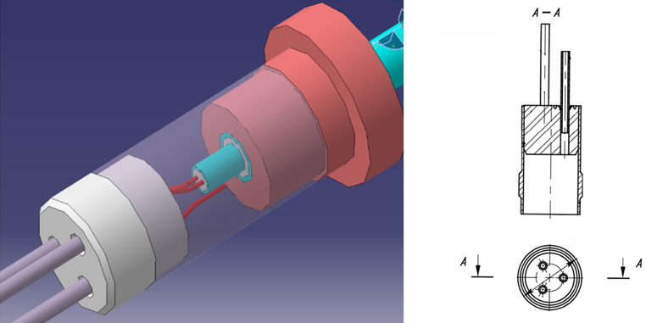
Эскизы конструкции вакуумного ввода
Новая конструкция, в полной мере отвечающая требованиям ИТЭР, позволит существенно оптимизировать процесс проектирования и производства электрических линий связи на основе проводников с минеральной изоляцией.

